Тема урока Решение уравнений
Цель урока: Создание условий для представления учащимися целостной картины темы «Решение уравнений».
Образовательные задачи:
━ повторить виды уравнений и способы их решения;
━ способствовать восполнению существующих пробелов в знаниях учащихся
━ помочь учащимся систематизировать знания по данной теме.
Развивающие задачи:
━ развивать мыслительную деятельность;
━ развивать информационную компетенцию учащихся;
━способствовать проявлению познавательной активности учащихся.
Воспитательные задачи:
━ воспитывать культуру умственного труда;
━ воспитывать культуру речи.
Оборудование:
━1 персональный компьютер;
━ мультимедийный проектор;
━ экран;
Технологическая карта открытого урока

Предмет | алгебра |  | Класс |  | 9
Тема урока | Решение уравнений
Основная цель урока: обобщить и систематизировать знания о
уравнениях и методах их решений.
Планируемые образовательные результаты:
Предметные |  | Метапредметные |  | Личностные
Закрепить, систематизировать знания, умения и навыки решения уравнений различными способами. Актуализировать опорные знания решения линейных, квадратных уравнений. |  | Развивать умения в применении знаний в конкретной ситуации; логическое мышление, умение работать в проблемной ситуации; умение обобщать, конкретизировать, правильно излагать мысли; развивать самостоятельную деятельность учащихся. |  | Интерес к предмету через содержание учебного материала; умение работать в коллективе и в паре, взаимопомощь, культуру общения, умение применять преемственность в изучении отдельных тем; воспитывать настойчивость в достижении цели, умение не растеряться в проблемных ситуациях.
Решаемые учебные проблемы |  | решение уравнений с одной переменной различными методами
Основные понятия, изучаемые на уроке |  | уравнения с одной переменной: линейные, квадратные; степень уравнения и количество его корней; методы решения уравнений: графический и аналитический (метод разложения на множители).
Вид используемых на уроке средств ИКТ |  | компьютер, мультимедийный проектор, экран, колонки
Методическое назначение средств ИКТ |  | презентация к уроку в программе PowerPoint;

Этапы урока | Время | Форма | Деятельность учителя | Деятельность учащихся | Примечание
ЭТАП 1. Вхождение в тему урока и создание условий для осознанного восприятия материала урока.  (Вводно-мотивационная часть, с целью активизации деятельности учащихся) | 2 мин | Диалог | Определяет  готовность учащихся, сосредоточивает внимание учащихся и вызывает интерес | Высказывают свои мнения, где в жизни встречались со словом «корень».  Объясняют, когда в математике мы встречаемся с «корнями» | Слайд1  формирование личностной  компетентности
1.2. Устный счет  Актуализация опорных знаний | 10 мин | Диалог  Исследование | Координирует деятельность учащихся, фронтальная опрос  Что такое Уравнения? Корень уравнения? Какие уравнения вы умеете решать?  Какими могут быть квадратные уравнения? Повторим решение линейных уравнений.  Сколько корней может иметь линейное уравнение ax= -b?»  «Какой вид имеет квадратное уравнение?  Как решают квадратные уравнения?  Какой вид имеет неполное квадратное уравнение?  Как решают уравнения вида  аx²+bx=0?  Как решают уравнения вида  аx²+c=0?  Какое квадратное уравнение называется приведённым?  Какой вид имеет приведённое квадратное уравнение?  Как можно решить приведённое квадратное уравнение, не используя формулу корней квадратного уравнения?  Сформулируйте теорему Виета для приведённого квадратного уравнения.  Решение устно уравнений  1)14x=-7  2)3x=0  3) ;  4) ;  5)0x=0  6)0x=2,3  7)  8) ;  9) ;  10) ;  11) . | Уравнением называется равенство с неизвестным числом, которое нужно найти  Корнем уравнения называют такое значение переменной, которое обращает данное уравнение в верное равенство.  .…линейные, квадратные, дробно-рациональные.  полными, неполными, приведёнными.  Если а≠0, то x=$−\frac{b}{a}$,  Если а=0, b=0, то xϵR  Если a=0, b≠0,то нет корней.  ax²+bx+c=0, а≠0  Используя формулу корней квадратного уравнения:  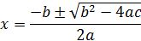  ax²+bx=0; ax²+c=0, a≠0  используя разложение на множители  выражаем x², находим x.  $x=±\sqrt{\frac{−c}{a}}$ , ac<0  Ученик даёт определение приведённого квадратного уравнения.  x²+px+q=0  используя теорему Виета.  Ученик формулирует теорему Виета.  1)х=-0,5  2)х=0  3)x=-3  4)x=7  5)х-любое число  6) нет корней  7)х=0,8  8) x=0, x=-3, х=3  9)x=0  10)x=√5, x=-√5  11)x- корней | Слайды №2-5  формирование информацион-ной и  познавательной компетентнос-тей
1.3. Целеполагание и мотивация | 1 мин | Планирование | Мотивирует учащихся | Называют и записывают  тему урока; определяют цель урока. | формирование коммуникативной компетентности
ЭТАП 2. Организация и самоорганизация учащихся в ходе дальнейшего усвоения материала. Организация обратной связи.  ( отрабатывать алгоритм решения уравнений у доски) | 5 мин | Диалог | Показывает алгоритм решения уравнения методом Решить у доски  1);2) ;  3) .  4)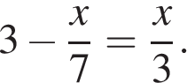  5)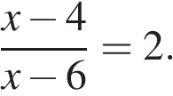  7. | Решают уравнения в тетради и у доски. Рассказывают алгоритм решения.  - Х=-9  - Х=5,х=-5  - Х=1,х=-1\3  4)х=-6,3  5)х=8  6)х=4 | Слайды  № 6  формирование познавательной коммуникативной и социальной компетентностей
ЭТАП 3. 3.1.Практикум.  ( учить оперировать знаниями, развивать гибкость использования знаний) | 10 мин | Практическая деятельность | Организует и контролирует деятельность учащихся. Линейные:  1) ;  2);  3).  Квадратные: 1);  2);  3).  Дробно-рациональные:  1)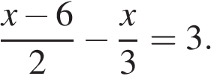  2) 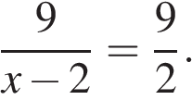 | В группах решают уравнения в тетрадях, показывают решение на доске, проверяют. Делают выводы.  Оценивают свою работу  Линейные: 1) х=-1  2) х=17  3) х=-0,22  Квадратные:  1) х1=3, х2=-3  2) х1=-1, х2=9  Дробно-рациональные: 1)х=36  2)х=4 | Слайды №7  карточки 3 вида (по рядам) разноуровне-вые  формирование информационной и познавательной компетентностей
ЭТАП 4.  Проверка полученных результатов. Коррекция. (Проверить и закрепить знания учеников) | 4 мин | Тестиро-вание | Организует самостоятельную деятельность учащихся, взаимопроверку | Записывают в тетради ответы к заданиям на слайдах, проверяют в группах по ключу | Слайд  № 8  формировать умения думать, проверять, слушать
ЭТАП 5. Подведение итогов, домашнее задание. | 3 мин | Рефлек-сия по достигнутым либо недостигнутым образовательным результатам. | Мотивирует учащихся на подведение итогов урока | Обобщают изученный материал.  Делают вывод.  Записывают домашнее задание.  Оценивают свою работу.

Линейные:
1) ;
2);
3).
Квадратные: 1);
2)
2)
Дробно-рациональные:
1)

Линейные:
1) ;
2);
3).
Квадратные: 1);
2)
2)
Дробно-рациональные:
1)

Линейные:
1) ;
2);
3).
Квадратные: 1);
2)
2)
Дробно-рациональные:
1)

Линейные:
1) ;
2);
3).
Квадратные: 1);
2)
2)
Дробно-рациональные:
1)

Линейные уравнения
1. 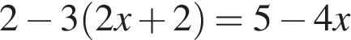.

2. 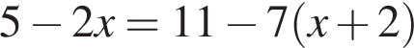.
3.
4. 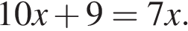
6.При каком значении значения выражений 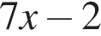 и 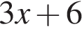 равны?
7. 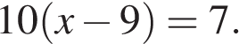
8. 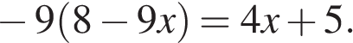
9. 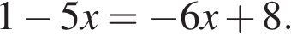
10. 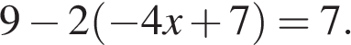
11. 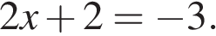
12. 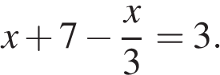
13. 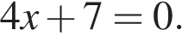
14. 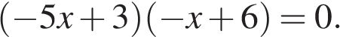
Если корней несколько, запишите их в ответ без пробелов в порядке возрастания.
15. 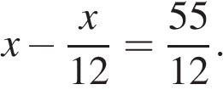
16.

Квадратные уравнения
1. 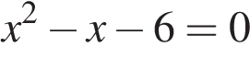
2. 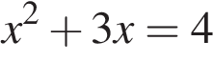.
3. 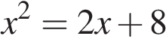.

4. 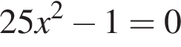.
5. 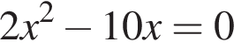.
6. 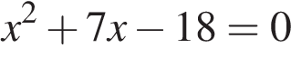.
7. 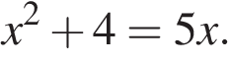

Рациональные уравнения

1. 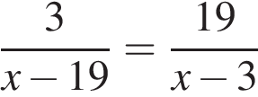.
2. 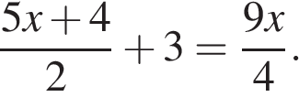
3.
4.
5.
6. 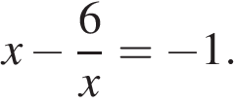
7.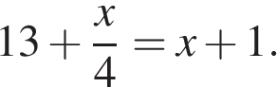
8. 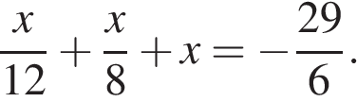
9. 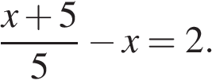
10. 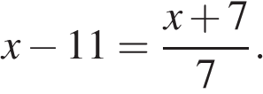
11.

Линейные уравнения

№ п/п | Номер | Тип | Ваш ответ | Правильный ответ
1 | 85 | 6 | Не решено | -4,5
2 | 311469 | 6 | Не решено | -1,6
3 | 338480 | 6 | Не решено | -1
4 | 338488 | 6 | Не решено | -3
5 | 338495 | 6 | Не решено | 4
6 | 338500 | 6 | Не решено | 2
7 | 338509 | 6 | Не решено | 9,7
8 | 338527 | 6 | Не решено | 1
9 | 338557 | 6 | Не решено | 7
10 | 338560 | 6 | Не решено | 1,5
11 | 338606 | 6 | Не решено | -2,5
12 | 338610 | 6 | Не решено | -6
13 | 338658 | 6 | Не решено | -1,75
14 | 338868 | 6 | Не решено | 0,66
15 | 341216 | 6 | Не решено | 5
16 | 53480 | 6 | Квадратные уравнения | 0,5
№ п/п | Номер | Тип | Ваш ответ | Правильный ответ
1 | 137381 | 6 | Не решено | -23
2 | 137382 | 6 | Не решено | -41
3 | 137383 | 6 | Не решено | -24
4 | 311405 | 6 | Не решено | -0,20,2
5 | 311446 | 6 | Не решено | 05
6 | 311689 | 6 | Не решено | -92
7 | 314495 | 6 | Не решено | 14

Рациональные уравнения

№ п/п | Номер | Тип | Ваш ответ | Правильный ответ
1 | 311381 | 6 | Не решено | 22
2 | 311755 | 6 | Не решено | -20
3 | 316225 | 6 | Не решено | 6,3
4 | 316341 | 6 | Не решено | 36
5 | 338483 | 6 | Не решено | 4
6 | 338503 | 6 | Не решено | -32
7 | 338583 | 6 | Не решено | 16
8 | 338723 | 6 | Не решено | -4
9 | 338805 | 6 | Не решено | -1,25
10 | 338937 | 6 | Не решено | 14
11 | 341402 | 6 | Не решено | 8

